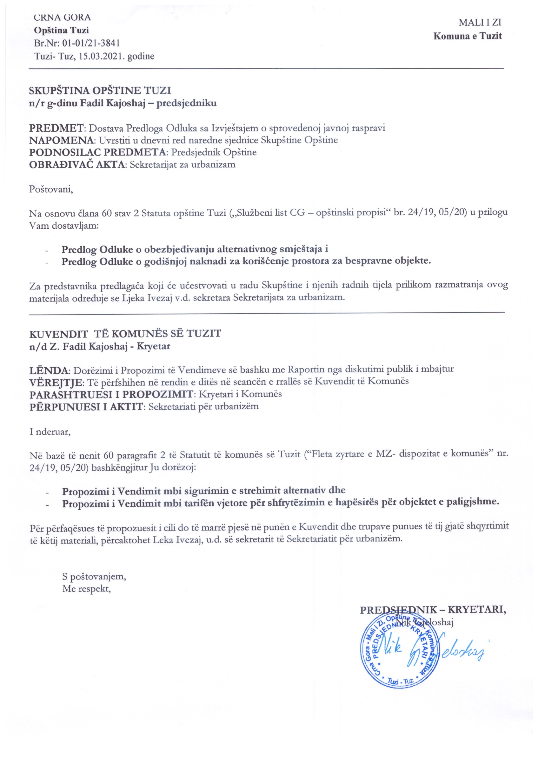
PREDLOG
Nа оsnоvu člаnа 168 stav 4 Zakona o planiranju prostora i izgradnji objekata („Službeni list CG“, brој 64/17, 44/18, 63/18, 11/19 i 82/20), člana 38 stav 1 tač. 2 i 8 Zаkоnа о lоkаlnој sаmоuprаvi („Službeni list CG“, br. 2/18, 34/19 i 38/20), člаnа 25 stav 1 tačka 2 i člana 53 stav 1 tačka 2 i 8 Stаtutа Opštine Tuzi („Službeni list CG – Opštinski propisi“, br. 24/19 i 05/20), uz prethodnu saglasnost Ministarstva ekologije, prostornog planiranja i urbanizma broj: 01-12/13 od 19.01.2021. godine, Skupštinа Opštine Tuzi, nа sјеdnici оdržаnој dana _________ 2021. gоdinе, dоniјеlа je

О D L U K U
о godišnjoj naknadi za korišćenje prostora za bespravne objekte

I OPŠTE ODREDBE
Predmet

Člаn 1
Оvоm Odlukоm propisuje se visina, način i kriterijumi plаćаnjа godišnje nаknаdе za korišćenje prostora za bespravne objekte (u daljem tekstu: naknada) na teritoriji Opštine Tuzi (u daljem tekstu: Opština)

Plaćanje naknade

Člаn 2
Naknada se plaća za bespravni objekat koji je evidentiran na orto foto snimku iz člana 155 Zakona o planiranju prostora i izgradnji objekata („Službeni list CG“, brој 64/17, 44/18, 63/18 i 82/20), (u daljem tekstu Zakon):
- za koji nije podnijet zahtjev za legalizaciju;
- za koji je u postupku legalizacije donijeto rješenje o odbijanju zahtjeva za legalizaciju.

Nastanak obaveze plaćanja naknade

Člаn 3
Obaveza plaćanja naknade nastaje 1. januara godine za koju se obaveza utvrđuje.
Izuzetno od odredbe stava 1 ovog člana, obaveza plaćanja naknade za prvu godinu:
- za objekte iz člana 2 alineja 1 ove Odluke nastaje 1. januara 2021. godine;
- za objekte iz člana 2 alineja 2 ove odluke nastaje 1. januara godine koja slijedi godini u kojoj je donijeto pravosnažno rješenje o odbijanju zahtjeva za legalizaciju bespravnog objekta.

Prestanak obaveze plaćanja naknade

Član 4
Obaveza plaćanja naknade prestaje:
- uklanjanjem objekta,
- danom podnošenja zahtjeva za legalizaciju.

Evidencija obveznika naknade

Član 5
Za utvrđivanje obaveze plaćanja naknade, organ lokalne uprave nadležan za poslove lokalnih javnih prihoda (u daljem tekstu: nadležni organ) uspostavlja i vodi evidenciju obveznika naknade.
Za uspostavljanje evidencije iz stava 1 ovog člana koriste se podaci iz katastra nepokretnosti, liste bespravnih objekata i drugih evidencija koje vode organi lokalne uprave i javne službe čiji je osnivač opština Tuzi.

II VISINA I KRITERIJUMI ZA UTVRĐIVANJE NAKNAde

Utvrđivanje visine naknade

Član 6
Visina naknade obračunava se na godišnjem nivou na osnovu cijene naknade po jedinici površine koja se množi sa bruto površinom bespravnog objekta i stopom naknade prema sledećoj formuli:
VN = CN x BP x S
pri čemu je:
VN – visina naknade
CN – cijena naknade po jedinici površine
BP – bruto površina bespravnog objekta izražena u m²
S – stopa naknade.

Utvrđivanje visine i cijene naknade po m² bespravnog objekta

Član 7
Visina i cijena naknade po m² bespravnog objekta određuje se na osnovu prosječne cijene građenja m² novoizgrađenog stambenog objekta u Crnoj Gori, koju objavljuje organ uprave nadležan za poslove statistike, za godinu koja prethodi godini za koju se naknada utvrđuje.

Stopa naknade

Član 8
Stopa naknade iznosi 0,50%.

III NAČIN UTVRĐIVANJA I PLAĆANJA NAKNADE

Utvrđivanje i plaćanje naknade

Član 9
Visinu naknade za tekuću godinu utvrđuje rješenjem organ lokalne uprave nadležan za poslove lokalnih javnih prihoda do 30. aprila tekuće godine.
Naknada se plaća u dvije jednake rate, od kojih prva dospijeva 30. juna, a druga 31. oktobra godine za koju se naknada utvrđuje.

Shodna primjena propisa

Član 10
U pogledu načina utvrđivanja naknade obračunavanja, rokova, žalbe, prinudne naplate, kamate, povraćaja i ostalih pitanja koja nijesu uređena ovom odlukom shodno se primjenjuju odredbe zakona kojim je uređen poreski postupak.

IV ZAVRŠNA ODREDBA

Stupanje na snagu

Član 11
Danom stupanja na snagu ove odluke prestaje da važi Odluka o godišnjoj naknadi za korišćenje prostora za bespravne objekte ("Službeni list Crne Gore - Opštinski propisi", br. 05/20).
Ova odluka stupa na snagu osmog dana od dana objavljivanja u "Službenom listu CG – Opštinski propisi".

Broj: 02-030/21-
Tuzi, _______.2021.godine

SKUPŠTINA OPŠTINE TUZI
PREDSJEDNIK,
Fadil Kajoshaj

OBRAZLOŽENJE

I PRAVNI OSNOV

Pravni osnov za donošenje ove Odluke sadržan je u članu 168 stav 4 Zakona o planiranju prostora i izgradnji objekata („Službeni list CG“, brој 64/17, 44/18, 63/18, 11/19 i 82/20), članu 38 stav 1 tačka 2 i 8 Zakona o lokalnoj samoupravi („Službeni list CG“, br. 2/18, 34/19 i 38/20), člаnа 25 stav 1 tačka 2 i člana 53 stav 1 tačka 2 i 8 Stаtutа Opštine Tuzi („Službeni list CG – Opštinski propisi“, br. 24/19 i 05/20).

Članom 168 stav 4 Zakona o planiranju prostora i izgradnji objekata propisano je da visinu, način i kriterijume plaćanja godišnje naknade za korišćenje prostora za bespravne objekte, utvrđuje, nadležni organ lokalne samouprave, uz prethodnu saglasnost Ministarstva.

Članom 38 stav 1 tač. 2 i 8 Zakona o lokalnoj samoupravi propisano je da Skupština donosi propise i druge opšte akte i uvodi i utvrđuje opštinske poreze, takse, naknade i druge sopstvene prihode.

Članom 25 stav 1 tačka 2 Statuta Opštine Tuzi je propisano da u okviru sopstvenih nadležnosti, opština uređuje, uvodi i utvrđuje sopstvene prihode u skladu sa zakonom, dok je članom 53 stav 1 tačka 2 i 8 propisano da Skupština donosi propise i druge opšte akte, uvodi i utvrđuje opštinske poreze, takse, naknade i druge sopstvene prihode.

Saglasno članu 168 stav 4 Zakona o planiranju prostora i izgradnji objekata, Ministarstvo ekologije, prostornog planiranja i urbanizma dalo je saglasnost na Predlog Odluke o godišnjoj naknadi za korišćenje prostora za bespravne objekte broj: 01-12/13 od 19.01.2021.godine.

II RAZLOZI ZA DONOŠENJE ODLUKE

Skupština Crne Gore je usvojila Zakon o izmjenama i dopunama Zakona o planiranju prostora i izgradnji objekata koji je stupio na snagu i primjenjuje se od 14. avgusta 2020. godine. Ovim zakonom je, između ostalog, izvršena izmjena člana 168 koji predstavlja osnov za donošenje opštinske odluke o godišnjoj naknadi za korišćenje prostora za bespravne objekte, kao prihoda jedinice lokalne samouprave, čime se stvorila potreba za izmjenama postojeće Odluke o godišnjoj naknadi za korišćenje prostora za bespravne objekte.

III OBJAŠNJENJE OSNOVNIH PRAVNIH INSTITUTA

Poglavlje I - Opšte odredbe - Članom 1 (Predmet odluke) utvrđeno je da će ovom odlukom biti propisana visina, način i kriterijumi plаćаnjа godišnje nаknаdе za korišćenje prostora za bespravne objekte.
Članom 2 (Plaćanje naknade) definisano je za koje se sve bespravne objekte plaća naknada.
Članom 3 (Nastanak obaveza plaćanja naknade) utvrđeno je da obaveza plaćanja naknade nastaje 1. januara godine za koju se utvđuje naknada. Obaveza plaćanja naknade za prvu godinu za bespravni objekat za koji nije podnešen zahtjev za legalizaciju nastaje 1. januara 2021. godine, dok za bespravni objekat za koji je donijeto pravosnažno rješenje o odbijanju zahtjeva za legalizaciju bespravnog objekta obaveza nastaje 1. januara godine koja slijedi godini u kojoj je donijeto pomenuto rješenje.
Član 4 (Prestanak obaveze plaćanja naknade) – Ovim članom su utvrđeni uslovi pod kojima prestaje obaveza, a u skladu sa članom 168 st. 1 i 7 Zakona.
Članom 5 (Evidencija obveznika naknade) – Odlukom se propisuje obaveza organa lokalne uprave da, radi utvrđivanja obaveze plaćanja naknade, uspostavi i vodi evidenciju (bazu podataka) obveznika naknade. Za uspostavljanje i vođenje ove evidencije, koristiće se podaci iz katastra nepokretnosti, liste bespravnih objekata i drugih evidencija koje vode organi lokalne uprave i javne službe čiji je osnivač opština, a u kojima su sadržani podaci značajni za identifikovanje bespravnih objekata i njihovih vlasnika, odnosno korisnika.

Poglavlje II - Visina i kriterijumi za utvrđivanje naknade – Članom 6 (Utvrđivanje visine naknade) propisan je način utvrđivanja visine naknade na godišnjem nivou koja se obračunava na osnovu cijene naknade po jedinici površine, bruto površine bespravnog objekta izražene u m² i stope naknade.
Član 7 (Utvrđivanje visine i cijene naknade po m² bespravnog objekta) - Predloženo da se cijena naknade po m² bespravnog objekta određuje na osnovu prosječne cijene građenja m² novoizgrađenog stambenog objekta u Crnoj Gori koju objavljuje organ uprave nadležan za poslove statistike za godinu koja prethodi godini, što je i zakonski zahtjev utvrđen u članu 168 stav 3 Zakona.
Članom 8 (Stopa naknade) propisuje se stopa naknade u visini od 0,50%.

Poglavlje III – Način utvrđivanja i plaćanja naknade – Članom 9 (Utvrđivanje i plaćanje naknade) propisano je da se visina naknade utvrđuje rješenjem organa lokalne uprave nadležnog za poslove lokalnih javnih prihoda.
Članom 10 (Shodna primjena propisa) – propisano je da u pogledu načina utvrđivanja naknade obračunavanja, rokova, žalbe, prinudne naplate, kamate, povraćaja i ostalih pitanja koja nijesu uređena ovom odlukom shodno se primjenjuju odredbe zakona kojim je uređen poreski postupak.

Poglavlje IV – Završna odredba – Članom 11 (Stupanje na snagu) – predloženo je da danom stupanja na snagu ove odluke prestaje da važi Odluka o godišnjoj naknadi za korišćenje prostora za bespravne objekte („Službeni list CG – opštinski propisi“, br. 05/20) i da ista stupa na snagu osmog dana od dana objavljivanja u „Službenom listu Crne Gore - opštinski propisi“.

